W tym tygodniu miesiącu zapraszamy na zabawy logopedyczne , związane z tematyką zimową.
Zaczynamy od logopedycznej karty pracy: Logo-pingwiny – różnicowanie głosek szumiących.
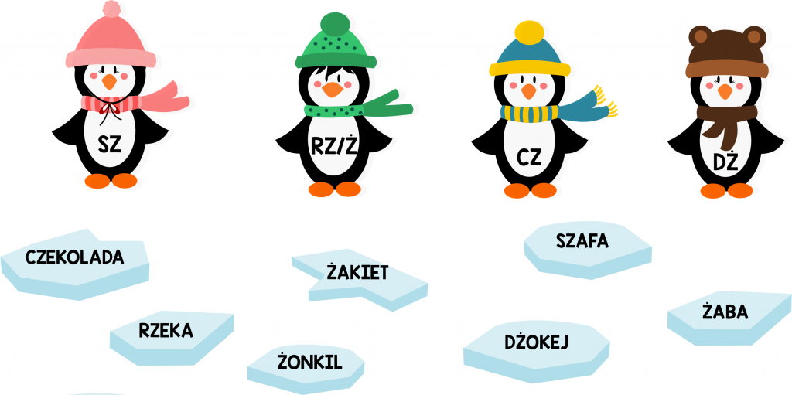Logo-pingwiny – różnicowanie głosek szumiących
Na rozgrzewkę, poskaczmy razem z pingwinami po lodowych krach. Zaczynamy!
Zadanie dla dziecka:
- Samodzielnie lub z pomocą rodzica, odczytaj wyrazy zapisane na krach.
- Następnie przyjrzyj się pingwinom. Każdy z nich opisany jest wybraną głoską szumiącą: SZ, Ż/RZ, CZ lub DŻ.
- Pomóż pingwinom skakać tylko po krach z wyrazami zawierającymi taką samą głoskę, jaką pingwin ma zapisaną na brzuszku.
- Połącz linią odpowiednie kry z pingwinem (dla każdego pingwina inny kolor).
- Policz po ilu krach skakał każdy pingwin. Możesz zapisać cyfrę lub narysować tyle samo kropek obok pingwina.
- Który pingwin przeskoczył najwięcej? Który najmniej?
Kry i pingwinki można wyciąć, by swobodnie manipulować obrazkami na stole podczas zajęć

Karnawałowy bal baloników
Nadmuchiwanie baloników - ćwiczenia te wzmacniają i regulują siłę wydechu.
Przygotowujemy baloniki w różnych kolorach i kształtach. Wspólnie z dzieckiem nadmuchujemy najpierw proste balony, następnie trudniejsze. Kto nadmucha szybciej? Kto więcej?
Nawet jeśli nie udało się nadmuchać baloników do końca, one i tak cieszą się, że mogą tańczyć z nami.
Podrzucamy baloniki, dmuchamy na nie tak, by „tańczyły” w powietrzu. Włączamy muzykę. Umawiamy się z dzieckiem, że tańczymy tylko wtedy, gdy gra muzyka. Gdy przestanie, musimy zatrzymać się i złapać któryś z baloników. Ponownie włączamy muzykę – i pląsamy z balonikiem. Co to? Jeden balonik pękł i uchodzi z niego powietrze: robimy wdech i wraz z wydechem, coraz ciszej wypowiadamy: sssssss. Następne baloniki pękają! Wraz z wydechem wypowiadamy: ssssssss raz ciszej, raz głośniej.

Karnawałowe ciasteczka
Przygotowujemy plastikową rurkę oraz wycięte z papieru białe kółka – to będą nasze ciastka . Dodatkowo wycinamy z kolorowego papieru małe kółeczka, gwiazdki itp. (średnica ok.1 cm). Posłużą one do ozdabiania „ciasteczek” (czekoladki, owoce, cukierki itp.). Na stole kładziemy „ciastka”, a obok nich, w pewnej odległości, ozdoby.
Teraz ozdobimy nasze „ciasteczka” kolorowymi „czekoladkami”, „cukierkami” kandyzowanymi i świeżymi „owocami” itd. Przy pomocy plastikowej rurki włożonej do buzi, dziecko przenosi ozdoby (po jednej) i układa na ciastkach. Wymaga to dotknięcia i przyssania każdego kółeczka do rurki oraz przeniesienia go na ciastko. Nie wolno używać rąk!
Ćwiczenie nie należy do łatwych. Aby pomóc dzieciom, można im poradzić, by spróbowały wciągać powietrze tak, jak przy piciu soku przez rurkę. Dopiero gdy kółeczko dotknie „ciasteczka”, przestajemy wciągać powietrze i ozdoba już jest na miejscu. Mmmm, smacznego!

